

АДМИНИСТРАЦИЯ ГОРОДА КУЙБЫШЕВА

КУЙБЫШЕВСКОГО РАЙОНА НОВОСИБИРСКОЙ ОБЛАСТИ

ПОСТАНОВЛЕНИЕ

10.06.2025 №723

О внесении изменений в постановление администрации города Куйбышева Куйбышевского района Новосибирской области от 28.04.2021 № 395 «Об утверждении схемы размещения нестационарных торговых объектов на территории города Куйбышева Куйбышевского района Новосибирской области»

В целях упорядочения размещения и функционирования нестационарных торговых объектов на территории города Куйбышева, в соответствии с Федеральным законом от 28.12.2009 № 381-ФЗ «Об основах государственного регулирования торговой деятельности в Российской Федерации», приказом министерства промышленности, торговли и развития предпринимательства Новосибирской области от 24.01.2011 № 10 «О Порядке разработки и утверждения органами местного самоуправления Новосибирской области схемы размещения нестационарных торговых объектов»,

ПОСТАНОВЛЯЕТ:

1. Внести в постановление администрации города Куйбышева Куйбышевского района Новосибирской области от 28.04.2021 № 395 «Об утверждении схемы размещения нестационарных торговых объектов на территории города Куйбышева Куйбышевского района Новосибирской области» следующее изменение:
   1. Строку 40 приложения исключить;
   2. В графе 10 строк 63,67,68,72,73 Приложения слова «Перспективное место размещения нестационарного торгового объекта» заменить словами «Существующий нестационарный торговый объект»;
   3. В графе 7 строки 70 приложения слова «Промышленные товары» заменить словами «Продовольственные и промышленные товары».
2. Управлению делами администрации города Куйбышева Куйбышевского района Новосибирской области опубликовать настоящее постановление в периодическом печатном издании органов местного самоуправления города Куйбышева Куйбышевского района Новосибирской области «Бюллетень органов местного самоуправления города Куйбышева Куйбышевского района Новосибирской области» и разместить на официальном сайте в сети Интернет [www.kainsk.nso.ru](http://www.kainsk.nso.ru).
3. Контроль за исполнением настоящего Постановления оставляю за собой.

Временно исполняющий полномочия

Глава города Куйбышева

Куйбышевского района

Новосибирской области А.Г. Бирюков

Гутова О.А. 53149

Приложение №1 к Постановлению

администрации города Куйбышева

Куйбышевского района Новосибирской области

От 15.05.2025 №611

Графическая часть места 72

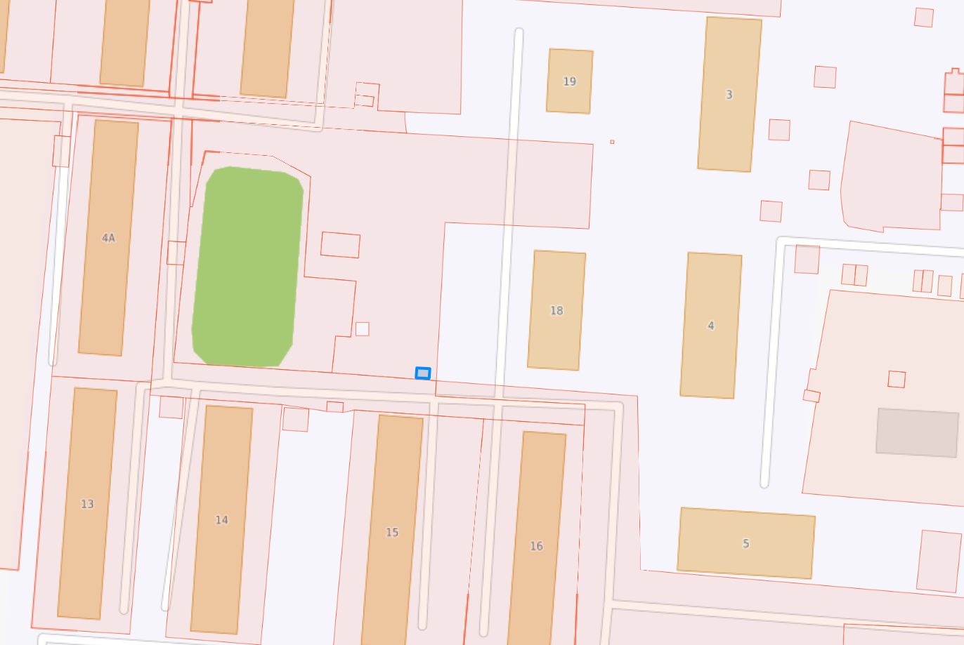

Приложение №2 к Постановлению

администрации города Куйбышева

Куйбышевского района Новосибирской области

От 15.05.2025 №611

Графическая часть места 73

